Картотека комнатных растений, рекомендованных в уголке природы
в детском саду.
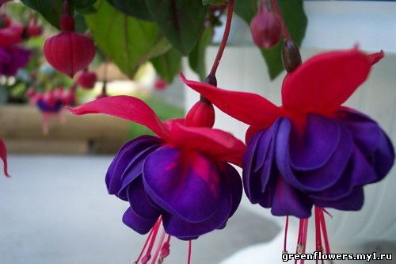
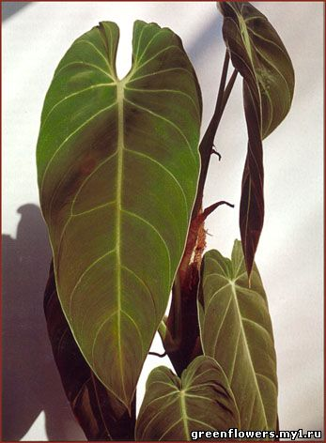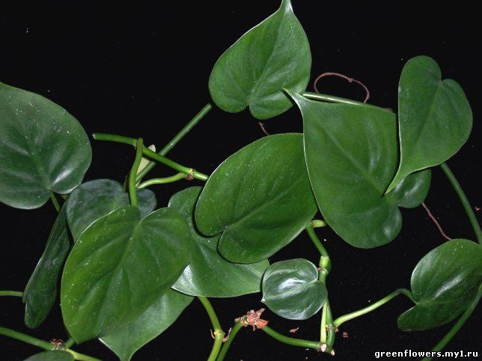
Филодендрон Чёрно-золотистый Филодендрон лазящий
Филодендрон / Philodendron
Относится к семейству ароидных, как и монстера. Родина – тропики Южной Америки.
Рекомендации по уходу за растением Филодендрон:
Освещенность: Нуждается в ярком, но рассеянном свете, отдельные виды предпочитают полутень.
Режим полива: Умеренный, по мере просыхания почвы. Не любит не перелива, ни пересыхания земли.
Влажность воздуха: Требует регулярного опрыскивания, обмывания под душем или обтирания листьев влажной мягкой тканью. Беречь от сквозняков.
Температурный режим: Умеренный, 18-20°С летом, зимой минимум 15°C.
Почва: Рекомендуемая почвенная смесь: 2-3 части дерновой, 1 часть торфяной земли, 1 часть перегнойной, 0,5 часть песка. В период роста нуждается в подкормках 1 раз в 2 недели комплексными удобрениями ("Исполин", Радуга" "Идеал" и т.п.)
Разведение: Летом при почвенном подогреве и с использованием фитогормонов укореняют верхушечные и листовые черенки. Также боковыми побегами и воздушными отводками.
Пересадка: Пересаживают молодые растения ежегодно, взрослые, старше трех лет пересаживают через два года, но ежегодно заменяют верхний слой земли.
Вредители: Поражается щитовками (на листьях и стеблях появляются коричневые бляшки, оставляющие липкие выделения), трипсами (на листьях появляются сероватые точки), мучнистыми червецами (покрыты белым ватообразным пушком).
Растению можно помочь обработкой мыльным раствором, теплым обмыванием и опрыскиванием актелликом (1-2 мл на литр воды).

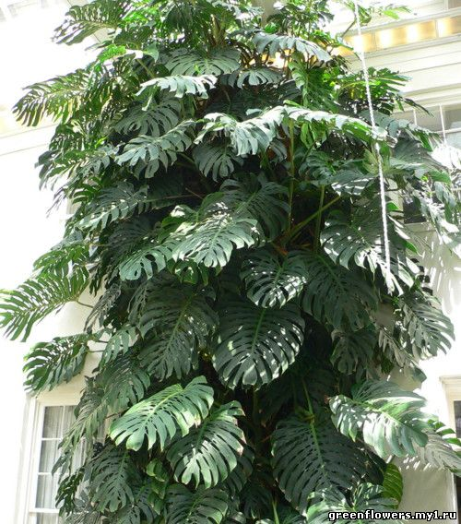
Монстера / Monstera
Относится к семейству ароидных. Родина - Индия и Южная Америка.
Общее описание: Единственный выращиваемый в комнатных условиях вид Monstera deliciosa (Монстера деликатесная) - очень популярное одиночное комнатное растение, быстро растет, неприхотлива. Взрослые экземпляры нуждаются в опоре, так как монстера - лиана. Обычно используют трубки со мхом. Листья у нее большие, в молодом возрасте цельные, по мере роста в них появляются отверстия, они становятся как бы разрезанными. При хорошем уходе монстера цветет соцветием в початке и дает съедобные фиолетовые плоды. Существует пестролистная форма Monstera deliciosa variegata (Монстера деликатесная Вариегата).
Рекомендации по уходу за растением Монстера:
Освещенность: Светолюбиво, но не переносит прямых солнечных лучей.
Режим полива: Обильный в период роста, зимой умеренный.
Влажность воздуха: Требует регулярного опрыскивания и обтирания листьев влажной мягкой тканью. Листья монстеры полируют специальным средством. Удалять от центрального отопления. Монстеры не переносят сквозняков.
Температурный режим: Летом температура должна быть умеренной 20-25°С., зимой прохладной 10-14°С.
Почва: Рекомендуемая почвенная смесь: 2-3 части дерновой, 1 часть торфяной земли, 1 часть перегнойной и 1 часть песка. В период роста нуждается в подкормках 1 раз в 2 недели комплексными минеральными удобрениями. Для взрослых деревьев 1 раз за лето можно вносить перегной в верхний слой почвы.
Разведение: Монстера хорошо размножается верхушечными черенками и стеблевыми черенками, у которых оставляется один лист и воздушный корень.
Пересадка: Пересаживают молодые растения ежегодно, взрослые, старше трех лет пересаживают через два - четыре года, но ежегодно заменяют верхний слой земли.
Вредители: Монстера поражается мучнистыми червецами (покрыты белым ватообразным пушком), паутинным клещом (при сухом воздухе, листья и стебли оплетены паутиной), трипсами (на листьях появляются сероватые точки).
При небольшом заражении растению можно помочь обработкой мыльным раствором и теплым обмыванием. При сильном поражении рекомендуются опрыскивания раствором инсектицида.

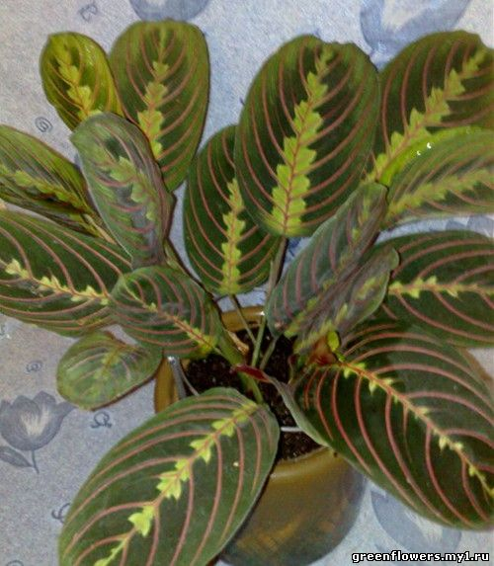
Маранта Эритронейра

Маранта / Maranta
Относится к семейству марантовых. Родина - тропический пояс Америки.
Общее описание: Маранта - компактное, не слишком прихотливое и очень эффектно смотрящееся декоративно-лиственное растение. На корнях образует клубеньки. Самый популярный вид - Maranta leuconeura (Маранта беложилковатая). Ее формы различаются окраской листьев. У Maranta leuconeura kerchoveana листья зеленые, с двумя рядами коричневых пятен. Maranta leuconeura tricolor имеет желтые пятна вдоль срединной прожилки и красный цвет самих прожилок. Основной цвет молодого листа - светло-зеленый с темно-зелеными пятнами, взрослого - темно-зеленый. Поверхность листа бархатистая. У формы Maranta leuconeura massangeana листья темно-зеленого, почти черного цвета, с серебристыми жилками. На ночь маранта поднимает и сворачивает свои листья, из-за этого англичане называют ее "молитвенным растением".
Рекомендации по уходу за растением Маранта:
Освещенность: светолюбиво, но не переносит прямых солнечных лучей.
Режим полива: Обильный в период роста, зимой умеренный.
Поливать теплой мягкой водой. Не любит не перелива, ни пересыхания земли.
Влажность воздуха: Требует частого опрыскивания, особенно в теплых комнатах. Влажность воздуха также поддерживают, ставя горшки на поддон с галькой или керамзитом, который постоянно смачивают. Корневища маранты полезно прикрывать влажным мхом.
Температурный режим: Летом температура должна быть умеренной 15-18°C., зимой прохладной, 12-15°C. Не выносит сквозняков и резких перепадов температуры.
Почва: Необходим хороший дренаж. Можно добавлять мелкий гравий или керамзит. Почва кислая или слабокислая. При появлении на поверхности почвы белого известкового налета верхний слой необходимо заменять. Рекомендуемая почвенная смесь: 2-3 части листовой, 1 часть торфяной, 1 часть перегнойной земли, 1 часть хвойной земли и 1/2 части песка. Полезно добавить немного древесного угля. В период роста нуждается в подкормках 1 раз в две недели жидким комплексным удобрением для декоративно-лиственных растений. Маранта чувствительна к перекорму.
Разведение: делением куста. Отводок держать под пленкой в теплом месте до укоренения.
Пересадка: Пересаживают ежегодно, весной. Корневая система поверхностная, поэтому горшок должен быть широким, но не глубоким.
Вредители: Чаще всего поражается красным паутинным клещом (при сухом воздухе, листья и стебли оплетены паутиной), щитовками (на листьях и стеблях появляются коричневые бляшки, оставляющие липкие выделения). Растению можно помочь обработкой мыльным раствором, теплым обмыванием и опрыскиванием актелликом (1-2 мл на литр воды).

Гастерия биолор
Гастерия (лат. Gasteria) — род суккулентных растений. Алоевых семейства, Асфоделовые (Asphodelaceae), содержащий около 70 видов.
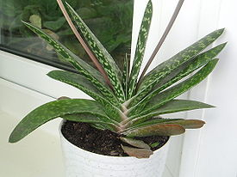
Вместе с Алоэ и Хавортией, с которым обнаруживает много общего, Гастерия входит в трибу Алоевых. Род впервые был описан ботаником Дювалем в 1806 году. Название получил из-за характерной, напоминающей желудок, формы цветка. Род является эндемичным для Капской ботанической провинции. Гастерии встречаются на каменистых склонах, где благодаря способности к вегетативному размножению, образуют небольшие куртинки. Гастерии широко распространены в качестве садового (в ботанических садах) и комнатного растения.
Как и у алоэ, цветки гастерии имеют нектарники, привлекающие насекомых, хотя растение является самоопыляемым. Плод — коробочка с пылевидными семенами, которые распространяются ветром, раскачивающим высокий цветонос.
Гастерии — менее прихотливые растения, нежели алоэ и хавортии. Они хорошо переносят яркое солнце, хотя могут расти и в полутени. Более толстая кожица листьев дает им некоторую защиту от насекомых-вредителей. Зимой растения содержат при температуре 8-10 градусов, летом они могут находиться на окнах восточной и южной экспозиции. Поливают зимой умеренно, летом — по мере подсыхания земляного кома. В комнатной культуре (умеренных широт) гастерия размножается почти исключительно вегетативно. Прикорневые отростки отделяют от материнского растения и укореняют в смеси дерновой земли и перегноя с добавлением песчано-гравийного субстрата. Укоренение занимает от недели до месяца, в зависимости от вида растения и внешних условий. В более южных широтах гастерии размножают и семенами. Гастерия, как и большинство других суккулентов, является растением с САМ-типом фотосинтеза, она поглощает углекислый газ и выделяет кислород ночью (хотя сам фотосинтез происходит днем). В связи с этим гастерию рекомендуют держать в спальных помещениях.

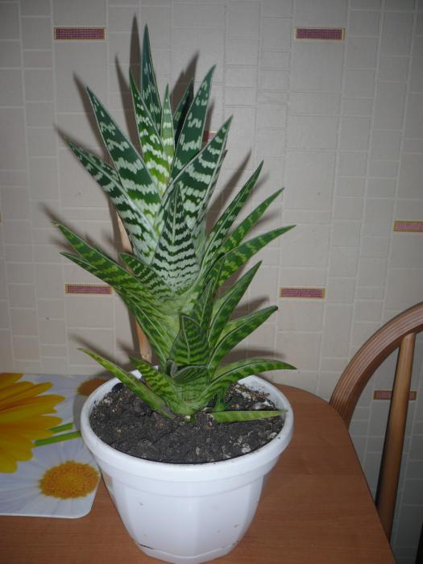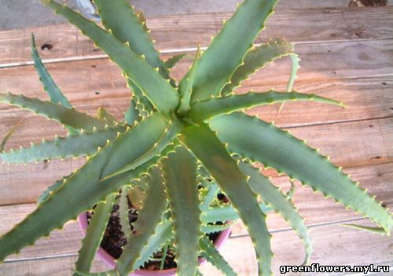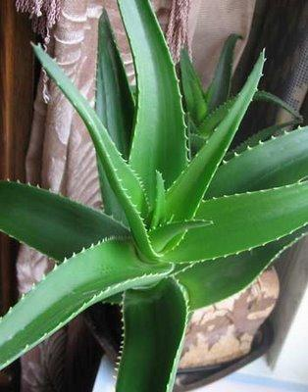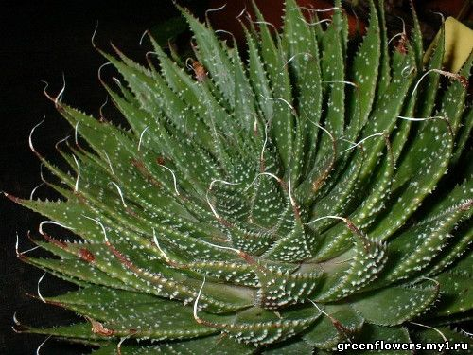
Алоэ пёстрый Алоэ древовидное Алоэ Ферокс Алоэ остистное
Алоэ (Столетник) / Aloe
Относится к семейству лилейных. Родина - тропики Африки, Аравийский полуостров и остров Мадагаскар.
Общее описание: Большое разнообразие видов и форм, наиболее распространенные:
Aloe arborescens (Древовидное алоэ) - самое популярное в нашей стране. Его ценят не столько за красоту, сколько за эффективные лекарственные свойства. Колючие, мясистые и узкие листья, до 20 см длиной, располагаются на высоком стебле (до 1 м). Алоэ древовидное имеет многочисленные боковые побеги. Быстро растет, но в обычных комнатных условиях цветет очень редко.
Aloe variegata (пестрое). Листья этого алоэ имеют очень необычную расцветку - темно-зеленые (иногда с пурпурным отливом), с белыми поперечными полосками и еще одна тонкая полоска тянется вдоль краев. Растение это небольшого размера.
Aloу ferox (Устрашающее алоэ) названо так из-за красноватых шипов, похожих на бородавки, располагающихся на поверхности больших, мясистых листьев. Очень красиво цветет красными колосообразными соцветиями.
Рекомендации по уходу за растением Aлоэ:
Освещенность: Светолюбиво, предпочитает южные окна, но весной следует осторожно приучать к прямым солнечным лучам, во избежание ожогов.
Режим полива: Умеренный, по мере просыхания почвы. Зимой редкий.
Влажность воздуха: Можно не опрыскивать или опрыскивать изредка и очень осторожно. Вода не должна попадать в пазухи листовых розеток.
Температурный режим: Летом температура должна быть умеренной, зимой прохладной. На лето лучше помещать на свежий воздух (в сад или на балкон).
Почва: Дренаж обязателен. Можно добавлять древесный уголь и кирпичную крошку.
Рекомендуемая почвенная смесь: 2 части глинисто-дерновой земли, 1 часть листовой земли, 1 часть перегноя и 1 часть песка. В период роста нуждается в подкормках 1 раз в две недели удобрениями для кактусов и суккулентов.
Разведение: Легко размножается черенками. Черенки перед посадкой подсушивают несколько дней. Можно развести также листами, семенами и отводками.
Пересадка: Весной, молодые растения ежегодно, взрослые один раз в два года. Часто старое алоэ сбрасывает нижние листья и становится некрасивым. В таком случае можно срезать оголенную часть стебля и снова укоренить растение.
Вредители: Поражается редко.

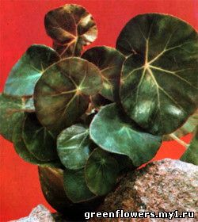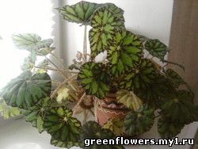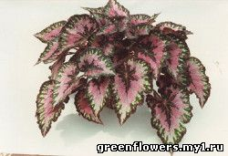
Бегония Фиста Бегония тигровая Бегония королевская Рэкс
Бегония / Begonia
Относится к семейству бегониевых.
Общее описание: Существует около двух тысяч форм бегоний. К основным общим признакам относятся ассиметричные листья, мясистые стебли и наличие однополых (женских и мужских) цветов, расположенных группой. У женских цветков образуется семенная коробочка. Для получения качественных цветов необходимо регулярно срезать мелкие женские цветы, оставляя крупные мужские. Обычно цветут летом, но при хорошем уходе могут цвести до зимы, а декоративнолиственные и зимой. У декоративнолиственных бегоний цветы не такие роскошные, но цветут они, как правило, обильнее и дольше. Все бегонии можно разделить на декоративнолиственные и декоративноцветущие. Способ ухода за ними будет несколько отличаться.
Рекомендации по уходу за декоративноцветущими бегониями:
Освещенность: Нуждаются в ярком, но рассеянном свете. Во время цветения горшки желательно периодически поворачивать.
Режим полива: Обильный в период роста, зимой умеренный. Не любит не перелива, ни пересыхания земли. Поливать теплой мягкой водой. Когда растение отцветет, полив сокращают, после потери листьев не поливают совсем или крайне редко.
Влажность воздуха: Когда растение не цветет, его ежедневно опрыскивают и регулярно обмывают прохладной водой. Во время цветения, чтобы не испортить цветы, влажность воздуха поддерживают, ставя горшки на поддон с галькой или керамзитом, который постоянно смачивают. Любит свежий воздух, но без сквозняков.
Температурный режим: Летом и зимой температура должна быть умеренной (15-20°С).
Почва: Рекомендуемая почвенная смесь: 1 часть дерновой, 1 часть листовой земли, 1 часть хвойной земли, 1 часть перегноя и 1 часть песка. В период роста нуждается в подкормках 1 раз в две недели удобрением для цветущих растений.
Разведение: Делением пророщенных клубней, молодыми черенками или семенами.
Пересадка: Обычно на период покоя клубни освобождают от земли и хранят в сухом месте. Весной, посадив клубни в свежую землю, выставляют их на солнечное окно.
Вредители: Поражается паутинным клещом (при сухом воздухе, листья и стебли оплетены паутиной), трипсами, щитовками (на листьях и стеблях появляются коричневые бляшки, оставляющие липкие выделения). Растению можно помочь обработкой мыльным раствором, теплым обмыванием и опрыскиванием актелликом (1-2 мл на литр воды).
Рекомендации по уходу за декоративнолиственными бегониями:
Освещенность: Нуждаются в ярком, но рассеянном свете. Во время цветения горшки желательно периодически поворачивать.
Режим полива: Обильный в период роста, зимой умеренный. Не любит не перелива, ни пересыхания земли. Поливать теплой мягкой водой. Когда растение отцветет, полив сокращают, после потери листьев не поливают совсем или крайне редко.
Влажность воздуха: Не любят попадания воды на листья, от этого на них остаются бурые пятна, поэтому опрыскивание не рекомендуется, влажность воздуха поддерживают, ставя горшки на поддон с галькой или керамзитом, который постоянно смачивают. Любит свежий воздух, но без сквозняков.
Температурный режим: Летом и зимой температура должна быть умеренной (15-20°С).
Почва: Рекомендуемая почвенная смесь: 1 часть дерновой, 1 часть листовой земли, 1 часть хвойной земли, 1 часть перегноя и 1 часть песка. В период роста нуждается в подкормках 1 раз в две недели удобрением для цветущих растений.
Разведение: Делением при пересадке, легко укореняется листовыми черенками. Возможно разведение семенами.
Пересадка: Весной, молодые растения ежегодно, взрослые один раз в два года. После пересадки лучше произвести обрезку. Содержание в тесном горшке ухудшает вид листьев, предпочтительна просторная посуда.
Вредители: Поражается паутинным клещом (при сухом воздухе, листья и стебли оплетены паутиной), трипсами, щитовками (на листьях и стеблях появляются коричневые бляшки, оставляющие липкие выделения). Растению можно помочь обработкой мыльным раствором, теплым обмыванием и опрыскиванием актелликом (1-2 мл на литр воды).
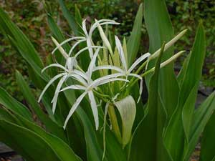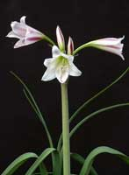
Кринум густифолиум Кринум луковичносемянный (bulbispermum) или К. капский
Кринум — Crinum L. Кринум (Crinum), род луковичных растений Семейство: Амариллисовые (Amaryllidaceae). Имеется около 100-110 (по др. данным, до 150) видов, распространенных в тропиках и субтропиках, особенно часто на морских побережьях, по берегам рек и озёр, на почвах, подвергающихся периодически затоплению. Ряд видов произрастает в засушливой Капской провинции ЮАР. Название рода переводится с латинского «crinis» — волосы, действительно длинные линейные или мечевидные листья кринумов свисают как волосы.
Луковицы с длинной шейкой; длина их достигает 60-90 см, диаметр — 25 см. Листья мечевидные или линейные, длина до 1,8 м. В отличие от других амариллисовых молодые листья кринумов не плоские, а свернуты наподобие трубочки. По этому признаку их легко распознать. Цветоносный побег несёт зонтиковидное соцветие очень красивых крупных белых или розовых цветков. Плод — коробочка. Семена мясистые, крупные, содержат в эндосперме запас воды, достаточный для прорастания и образования луковицы нового растения без притока влаги извне.
Цветение: в зависимости от вида с марта по октябрь. Регулируя условия ухода, цветение у некоторых кринумов можно вызывать в различное время.
Свет: яркий солнечный. Чем ярче освещение, тем интенсивнее кринумы растут. Подходят для южных окон, не нуждаются в притенении.
Температура: в весенне-летний период 22-27°С. Виды из Капской провинции в период покоя хорошо перезимовывают при 2-4°С. В период покоя виды из тропических областей хорошо зимуют при температуре не ниже 14°С (16-18°С).
Полив: в течение вегетации кринум обильный тепловатой водой, по мере подсыхания верхнего слоя субстрата. После цветения полив сокращают (но не прекращают). Не допускают пересушки земляного кома.
Влажность воздуха: не играет существенной роли. Листья время от времени можно протирать влажной губкой.
Подкормка: в период роста надо чередовать минеральные и органические удобрения каждые 2 недели. В период покоя без подкормок. Период покоя: в зависимости от ухода за растением.
Пересадка: взрослые растения пересаживают через 3-4 года перед началом роста в большую посуду (у кринума развивается мощная корневая система, поэтому посуду для посадки следует подбирать большую и глубокую).
Размножение: семенами, дочерними луковицами.
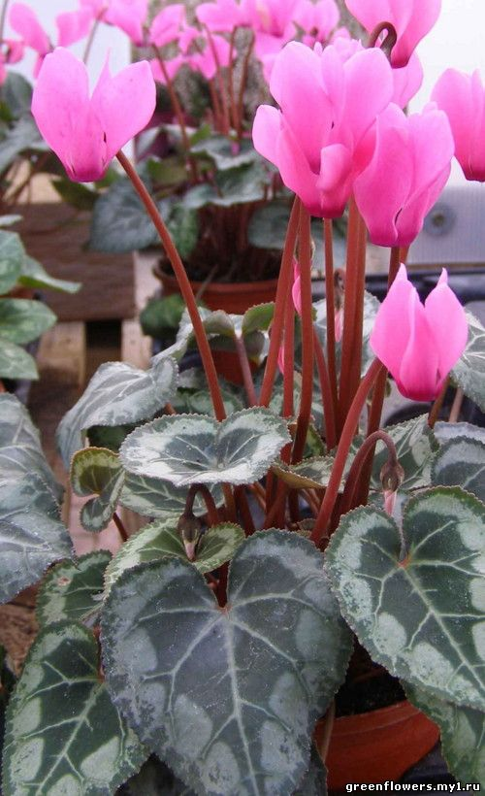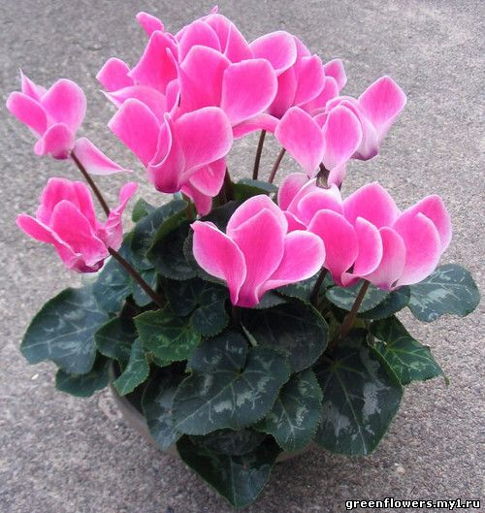
Цикламен (Дряква) / Cyclamen
Относится к семейству первоцветных. Родина - Иран и Восточное Средиземноморье.
Общее описание: Цикламен - очень популярное клубневое декоративно-цветущее и декоративно-лиственное растение. Он компактен, имеет сердцевидные листья в серебристо-зеленых узорах, очень красивые цветы с отогнутыми назад лепестками на длинных цветоносах. Однако, цикламен довольно требовательное растение, его лучше покупать осенью, при хорошем уходе он будет цвести осень и зиму. После цветения растение обрезают и помещают до середины лета в прохладном месте. Затем горшок с цикламеном ставят в затененное место на свежем воздухе до появления ростков.
Рекомендации по уходу за растением Цикламен:
Освещенность: Нуждается в ярком, но рассеянном свете.Режим полива: В период цветения равномерный обильный полив методом погружения в мягкую воду. После цветения и обрезки полив постепенно уменьшают. В период покоя не поливают совсем. Полив начинают с середины лета.
Влажность воздуха: Любит высокую влажность, но не любит опрыскиваний. Лучше опрыскивать воздух вокруг растения и расставлять емкости с водой. Влажность воздуха также поддерживают, ставя горшки на поддон с галькой или керамзитом, который постоянно смачивают.
Температурный режим: Оптимально 12-15°С, минимум 10°С, максимум 17°С.
Почва: Дренаж обязателен. Можно добавлять древесный уголь и кирпичную крошку. Рекомендуемая почвенная смесь: 1 часть листовой, 1 часть перегнойной, 1 часть дерновой земли и 1 части песка. В период роста нуждается в подкормках 1 раз в две недели удобрением для цветущих растений.
Разведение: Семенами при почвенном подогреве поздним летом и делением клубня.
Пересадка: При появлении первых ростков конце лета клубни пересаживают в свежую землю. Клубень должен быть углублен в землю только наполовину. После пересадки полив ограниченный, нужно притенение.
Вредители: Поражается цикламеновым клещиком (появляется при излишней влажности, выглядит как слой пыли на нижней поверхности листа) и трипсами (на листьях появляются сероватые точки). Растению можно помочь обработкой мыльным раствором, теплым обмыванием и опрыскиванием актелликом (1-2 мл на литр воды).

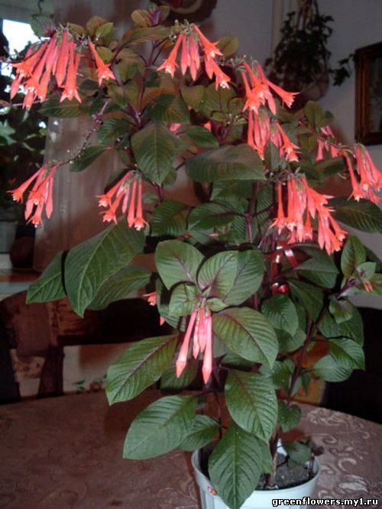
Фуксия Моделярика Цветок фуксии
Фуксия / Fuchsia
Относится к семейству ослинниковых. Родина - Южная и Центральная Америка.
Общее описание: Фуксия - кустовидное или ампельное растение с поникающими колокольчатыми цветами на длинных цветоножках. Плоды - черные ягоды.
Выведено множество сортов с махровыми, немахровыми и полумахровыми цветами розовой, фиолетовой или красной окраски. Цветет фуксия обильно, хотя отдельные цветки недолговечны. После цветения фуксия начинает сбрасывать листья. Нуждается в периодической обрезке и прищипке. Листья 2,5-5 см длиной имеют пильчатые края. Стебли и листья фуксии имеют красноватый оттенок.
Рекомендации по уходу за растением Фуксия:
Освещенность: Нуждается в ярком, но рассеянном свете.
Режим полива: Обильный в период роста, зимой умеренный.
Влажность воздуха: Нуждается в регулярном опрыскивании. Влажность воздуха также поддерживают, ставя горшки на поддон с галькой или керамзитом, который постоянно смачивают.
Температурный режим: 18-20°С летом, зимой период покоя в 8-10 °С, минимум 6°С.
Почва: Полезен дренаж. Можно добавлять мелкий гравий или керамзит. Рекомендуемая почвенная смесь: 3 части глинисто-дерновой и 2 части торфяной земли с добавлением 1 части песка. В период роста нуждается в подкормках 1 раз в две недели удобрением для цветущих растений.
Разведение: Весной при почвенном подогреве и с использованием фитогормонов укореняют черенки.
Пересадка: Пересаживают весной, ежегодно.
Вредители: Поражается паутинным клещом (при сухом воздухе, листья и стебли оплетены паутиной), белокрылками (на нижней стороне листьев появляются белесые или желтоватые пятна). Растению можно помочь обработкой мыльным раствором, теплым обмыванием и опрыскиванием актелликом (1-2 мл на литр воды).

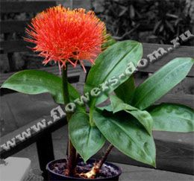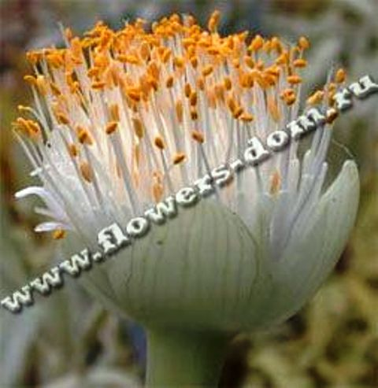
Гемантус (Haemanthus).
Семейство амариллисовых. Родина - Южная Африка, о. Сокотра. В природе существует около 50 видов травянистых растений, несколько отличающихся по внешнему виду от привычного нам амариллиса. Старое название гемантуса - Скадоксус Scadoxus. Температура в период вегетации оптимально 17-23°С. В период покоя содержат при 12-14°С, минимум 10°С...
Рекомендации по уходу.
Температура: В период вегетации оптимально 17-23°С. В период покоя содержат при 12-14°С, минимум 10°С.
Освещение: Яркий рассеянный свет. Затеняйте от прямого солнечного света.
Полив: Умеренный в период вегетации. Почва при этом все время должна быть слегка влажноватой. В период покоя держат в сухости.
Удобрение: Один раз в одну - две недели жидким удобрением для цветущих комнатных растений, разведенные в концентрации, рекомендованной производителем с момента появления новых листьев до окончания цветения.
Влажность воздуха: Если растение находится в помещении с сухим воздухом, то можно слегка опрыскивайте бутоны сверху. Нельзя опрыскивать цветки или листья, а также луковицы в период покоя.
Пересадка: Примерно раз в 3-4 года, во время периода покоя. Почва - 2 части глинисто-дерновой, 1 части листовой земли, 1 части перегноя, 1 части торфа и 1 части песка.
Размножение: Отпрысками и дочерними луковицами. Отделенные детки сажают в приготовленную почвенную смесь в отдельные горшки диаметром около 12 см, чтобы третья часть высоты луковицы осталась над поверхностью почвы. Они при хорошем уходе зацветут через 2-3 года.
Вредители: Щитовки - коричневые бляшки по поверхности листьев и стеблей, высасывают клеточный сок. Листья теряют окраску, сохнут и скручиваются. Бутоны и цветы сохнут, плоды не завязываются. Меры борьбы: механически удалить щитовки можно с широколистных растений, но гораздо сложнее заметить и удалить вредителя с мохнатого соцветия гемантуса. Амариллисовые не любят опрыскивание и это усложняет борьбу с вредителями. Если с амариллиса или гиппеаструма можно удалить насекомых механически - протерев губкой, смоченной в растворе инсектицида, то гемантус придется весь тщательно опрыскать инсектицидом. Главное не опрыскивать на солнце и в холодную погоду. Хорошие результаты дает 0,15% раствор актеллика (1-2 мл на литр воды), можно применять карбофос или децис. Амариллисовый червец - беловатые насекомые с овальным тельцем около 3,5 мм поселяется под чешуйками на луковицах. Поврежденные червецом растения сильно угнетаются, отстают в росте, листья желтеют и опадают. На выделениях червецов могут поселяться сажистые грибки. Меры борьбы: растение можно полить инсектицидом в расчете 2 мл препарата на 1 литр воды. Старайтесь чтобы почва не осталась переувлажненной. Сильно пораженные луковицы лучше выбросить.

Азалия / Azalea
Относится к семейству вересковых. Родина - Индия, Китай, горы Кавказа и Сибири.
Общее описание: Декоративноцветущее кустарниковое растение. Огромное разнообразие видов, однако, азалия - преимущественно садовая культура. Цветут азалии обычно с зимой и ранней весной, начиная примерно с третьего года жизни. Окраска цветов различная, чаще розовая. Поверхность лепестков может быть махровой или гофрированной. Полезно формировать крону у кустов.
Азалии принадлежат к числу растений, которым трудно обеспечить надлежащие уход в комнатных условиях.
Рекомендации по уходу за растением Азалия:
Освещенность: Светолюбиво, но не переносит прямых солнечных лучей.
Режим полива: Обильно поливают мягкой водой.
Влажность воздуха: Когда растение не цветет, его ежедневно опрыскивают и регулярно обмывают прохладной водой. Во время цветения, чтобы не испортить цветы, влажность воздуха поддерживают, ставя горшки на поддон с галькой или керамзитом, который постоянно смачивают. Удалять от центрального отопления.
Температурный режим: Любит прохладу. Осенью от 6 °С, затем постепенно повышать до 15°С. Формы с опадающими листьями можно зимой держать в прохладном подвале.
Почва: Лучший вариант - хвойная земля. В период роста раз в три недели подкармливать поочередно минеральными и жидкими органическими удобрениями.
Разведение: Черенками, взятыми после цветения. Их обрабатывают раствором гетероауксина (таблетка на 1 литр воды) и слабым раствором марганцовки, затем высаживают в грунт под затемненное стекло. Температура должна быть в пределах 18-20 °С. Умеренно поливают теплой водой. Укоренение последует только через два месяца. В течение этого времени следует на 1 час ближе к вечеру, когда нет прямых солнечных лучей, снимать затемнение со стекла.
Пересадка: Благоприятно сказывается на азалиях обрезка после цветения и высаживание на лето на грунт. Корневая система азалий поверхностная и поэтому горшок должен быть широким, но не глубоким. Полезно заполнять мхом пространство между горшком и кашпо.
Вредители: Поражается паутинным клещом (при сухом воздухе), мучнистым червецом, щитовками и ложнощитовками (на листьях и стеблях появляются коричневые бляшки). Растению можно помочь обработкой мыльным раствором, теплым обмыванием и опрыскиванием актелликом (1-2 мл на литр воды).

Антуриум / Anthurium
Относится к семейству ароидных. Родина - тропическая Америка.
Общее описание: Дорогие роскошные растения, похожие на орхидеи. Очень красивы и листья и цветы.
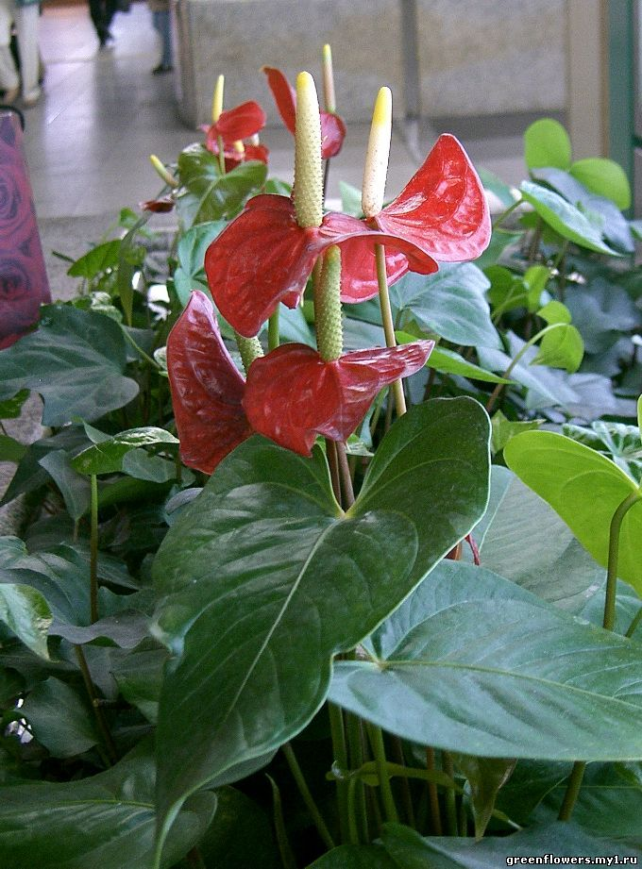
К сожалению, антуриум сложен для комнатного разведения, больше подходит для оранжерей. Однако, при хорошем уходе можно добиться круглогодичного цветения антуриума.
Рекомендации по уходу за растением Антуриум:
Освещенность: Светолюбиво, но не переносит прямых солнечных лучей.
Режим полива: Поливать понемногу, но регулярно, чтобы земля не пересыхала.
Влажность воздуха: Нуждается в регулярном опрыскивании два раза в день. Полезно обертывать стебли антуриума сфагновым мхом и регулярно его увлажнять. Листья нужно аккуратно обтирать от загрязнений влажной мягкой тканью. Не выносит сквозняков.
Температурный режим: Очень любит тепло, зимой и летом, но следует держать подальше от отопительных приборов.
Почва: Дренаж обязателен. Можно добавлять древесный уголь и кирпичную крошку.
Рекомендуемая почвенная смесь: 1 часть листовой земли, 1 часть хвойной земли, 1 часть торфа и 1/2 части песка. Подходит почвенная смесь для орхидей. В период роста нуждается в подкормках 1 раз в две недели.
Разведение: В основном делением при пересадке и свежими семенами. Длинно-стебельные антуриумы могут размножаться верхушечными черенками при почвенном подогреве.
Пересадка: Предпочитает широкие и плоские горшки. После пересадки нужно оберегать от прямых солнечных лучей.
Вредители: Поражается мучнистым червецом, щитовками (на листьях и стеблях появляются коричневые бляшки, оставляющие липкие выделения), тлей.
Растению можно помочь обработкой мыльным раствором, теплым обмыванием и опрыскиванием актелликом (1-2 мл на литр воды). Неплохо использовать народные средства: растворы табака, настои лука, чесночно-мыльные растворы.

Абутилон (Комнатный клен) / Abutilon
Относится к семейству мальвовых. Родина - Южная Америка.
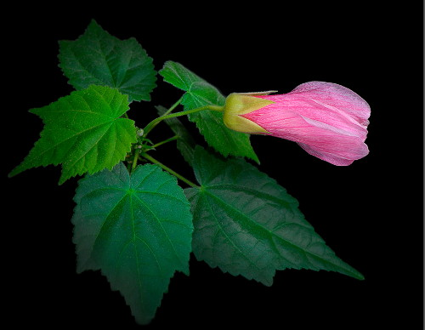
Общее описание: Абутилон - сильно ветвящийся кустарник (до 1, 5 м в высоту), с крупными кленовидными листьями. Цвет листьев зеленый или пестрый, с белыми или желтыми пятнами. Цветет Абутилон с поздней весны до осени, в прохладном помещении может цвести и зимой. Цветы желтые или красно-желтые, свисающие на длинных цветоножках. Растет быстро и ему нужно много места, но он достаточно неприхотлив.
Рекомендации по уходу за растением Абутилон:
Освещенность: Абутилон светолюбиво, предпочитает южные окна.
Режим полива: Обильный в период роста, зимой умеренный.
Влажность воздуха: Желательны периодические опрыскивания , но абутилон не требователен к влажности воздуха. На лето лучше помещать на свежий воздух (в сад или на балкон), предпочтительно высадить на грунт.
Температурный режим: Летом температура должна быть умеренной, зимой прохладной.
Почва: Рекомендуемая почвенная смесь: 1 часть дерновой земли, 1 часть торфа, 1 часть листовой земли, 1 часть перегноя и 1 часть песка. В период роста нуждается в подкормках раз в три недели.
Подойдут минеральные удобрения для цветущих растений. Один раз в сезон, но не чаще, можно вносить органику.
Разведение: Черенками, лучше с почвенным подогревом; формы с зелеными листьями так же семенами. Семена высевают весной в легкую песчаную почву. Пересадка: Весной, ежегодно. Перед посадкой деревце укорачивают и обрезают ветви для лучшего цветения.
Вредители: Абутилон часто подвержен заражению тлей и мучнистым червецом (покрыты белым ватообразным пушком), паутинным клещем (при сухом воздухе). Растению можно помочь обработкой мыльным раствором, теплым обмыванием и опрыскиванием децисом (один миллилитр на литр воды).

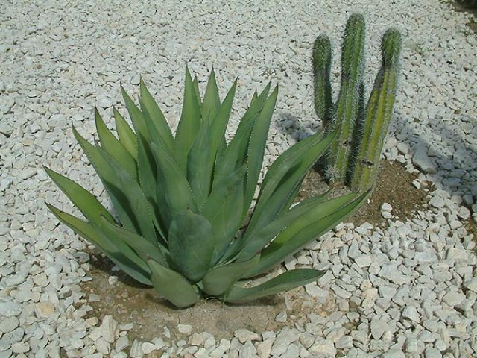
Агава / Agave
Относится к семейству агавовых. Родина - Южная Америка и юг Северной Америки.
Общее описание: Имеет более 50 видов, но из-за крупных размеров для комнат подходят только карликовые формы или саженцы. Цветет раз в жизни, примерно на пятнадцатый год, после цветения погибает, но оставляет отводки.
Рекомендации по уходу за растением Агава:
Освещенность: Светолюбиво, предпочитает южные окна, особенно зимой. Летом любит свежий воздух на солнечной стороне. При недостатке света вытягивается, листья редеют. Из-за крупных размеров ее сложно ставить на подоконник. Выход находят в дополнительном искусственном освещении.
Режим полива: Летом умеренный. Зимой, если нет возможности обеспечить прохладный воздух, поливают по мере подсыхания почвы. В прохладе поливают раз в неделю. Перелив может быть губителен, особенно если нет дренажа.
Влажность воздуха: Требует периодического опрыскивания, особенно зимой, если воздух выше 15 °С. Слишком низкая влажность воздуха способствует появлению паутинного клеща.
Температурный режим: Зимой может переносить температуру до 4 °C. В теплое время года обычный температурный режим.
Почва: Обязательный дренаж. Можно добавлять в землю битый красный кирпич, березовый уголь. Рекомендуемая почвенная смесь: 3 части глинисто-дерновой земли , 1 часть листовой земли и 1 часть песка. полезно будет добавить кирпичную крошку и кусочки березовых углей. В теплое время года каждые три-четыре недели требует подкормки. Походят удобрения для суккулентов и кактусов.
Разведение: Отводками, черенками или семенами.
Пересадка: Молодые - каждый год весной, взрослые - раз в два или три года.
Вредители: Поражается редко.

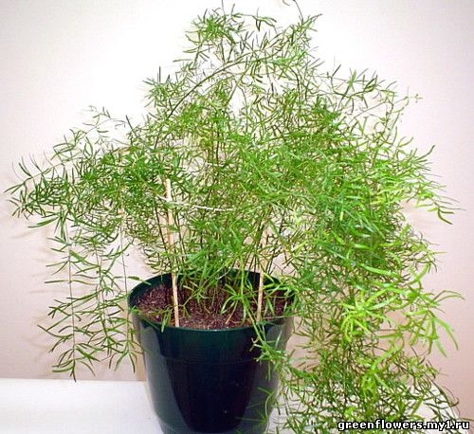
Аспарагус (Спаржа) / Asparagus
Относится к семейству лилейных. Родина - тропический и субтропический пояса.
Аспарагус перистый (Asparagus plumosus Baker.). Встречается как Аспарагус щетинистый (A. setaceus Jessop.). Родина — Восточная и Южная Африка; растет в субтропических и тропических лесах, долинах рек, саваннах, на равнинах и в среднем горном поясе. Вьющийся полукустарник. Побеги обильно ветвятся, голые. Листья редуцированы до крохотных (0,5 см) теругольных бурых чешуй. Напоминающие нитевидные листья измененные стебли (филлокладии) собраны пучками по 3-12. Длина их 0,5-1,5 см, диаметр — до 0,5 мм. Они слегка изогнутые, светло-зеленые, придают ажурный облик всему растению. Отдельные побеги ориентированы горизонтально, образуя подобие мелкоперистых листьев. Цветки мелкие, одиночные или по 2-4, белые. Плоды ягодообразные, синевато-черные, 1-3-семенные. Достаточно известна разновидность аспарагуса перистого - аспарагус карликовый. Многолетнее неприхотливое растение.
Общее описание: В комнатах чаще всего разводят похожие на папоротники аспарагусы с шиловидными "листьями", которые, на самом деле представляют из себя видоизмененные стебли. Они имеют изящные ажурные ветви и их успешно используют в цветочных композициях.
Рекомендации по уходу за растением Аспарагус:
Освещенность: Светолюбиво, но не переносит прямых солнечных лучей.
Режим полива: Обильный в период роста, зимой умеренный или редкий, если растение содержат в прохладе.
Влажность воздуха: Нуждается в регулярном опрыскивании. Удалять от центрального отопления.
Температурный режим: Летом температура должна быть умеренной, зимой прохладной.
Почва: Рекомендуемая почвенная смесь: 1 часть глинисто- дерновой земли, 1 часть перегноя, 1 часть листовой земли и 1 часть песка. В период роста нуждается в регулярных подкормках комплексными удобрениями 1 раз в неделю.
Разведение: В любое время года можно делить кусты, это омолаживает старые экземпляры. Семена высевают весной, они легко вызревают. Пересадка: Весной, молодые растения ежегодно, взрослые один раз в два года. У аспарагуса быстро растут корни, поэтому он любит просторную посуду. Пересаживать нужно аккуратно, не повреждая земляной ком, но если корни слишком разрослись, осторожно оборвать лишние клубеньки.
Вредители: Часто поражается щитовками (на листьях и стеблях появляются коричневые бляшки, оставляющие липкие выделения), паутинным клещом.
Также при сухом воздухе и жаре может появиться трипс - маленькое черное летающее насекомое, оставляющее на листьях характерные серебристые потеки. В этих случаях растение необходимо до полного излечения опрыскивать растворами инсектицидов (актеллик, децис, фитоверм и др.)

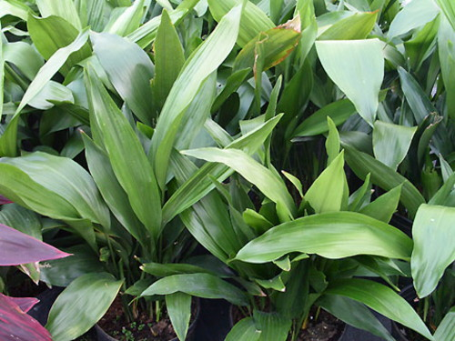
Аспидистра (Чугунное растение) / Aspidistra
Относится к семейству лилейных. Родина - Япония.
Общее описание: Единственный выращиваемый в комнатных условиях вид - Aspidistra elatior (Аспидистра высокая). У нее крупные (до 50 см) ребристые глянцевые листья на длинных черенках со свернутыми в трубочку основаниями, зеленого или пестрого цвета, с кремовыми полосами. Форма листа широкоовальная. Цветет мелкими пурпурными цветами.
Достаточна неприхотлива, пестрая форма менее вынослива, требует больше света.
Рекомендации по уходу за растением Аспидистра:
Освещенность: Светолюбиво, в теплое время года предпочитают рассеянный свет, зимой полезны прямые солнечные лучи, лучше держать поближе к южным окнам.
Режим полива: Обильный в период роста, зимой умеренный или редкий, если растение содержат в прохладе. Лучше переносит пересыхание, чем перелив.
Влажность воздуха: Летом нуждается в регулярном опрыскивании и обмывании листьев. Зимой аспидистру следует удалять от центрального отопления. Если в комнате тепло, опрыскивать, если прохладно - не обязательно.
Температурный режим: Летом температура должна быть умеренной, зимой прохладной.
Почва: Рекомендуемая почвенная смесь: 2 части дерновой земли, 1 часть перегноя, 1 часть листовой земли, 1 часть торфа и 1 часть песка. В период роста нуждается в регулярных подкормках жидкими комплексными удобрениями 1 раз в две недели.
Разведение: В основном делением куста при пересадке, весной.
Пересадка: Пересаживают весной, только по мере необходимости, когда горшок становится тесным (корни начинают прорастать через дренажные отверстия). Пересадку переносит плохо, поэтому нужно быть аккуратнее, разделяя корни, и после пересадки подержать растение некоторое время в тепле. Вредители: Поражается редко.

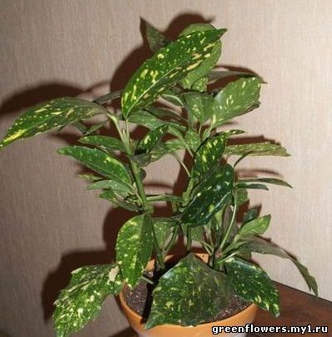
Аукуба, или золотое дерево, родом из Японии. Долгое время растение своим необычным видом привлекало внимание многих путешественников, побывавших в Восточной Азии. Но японцы всячески препятствовали вывозу в чужие страны полюбившегося им растения. И все-таки в конце 17 в. аукубу удалось привезти в Европу. Растение зацвело, дало плоды, но они оказались бессемянные, так как аукуба - растение двудомное. А привезенное деревце было женским, и опыление не произошло из-за отсутствия мужского растения. Только через несколько десятилетий известный ботаник Форчун привез в Англию мужской экземпляр. С того времени и началось широкое распространение этого оригинального декоративного комнатного растения. Аукуба представляет собой вечнозеленый кустарник с деревянистыми зелеными стеблями и супротивно расположенными на них продолговато-овальными кожистыми, по краям зубчатыми, крупными (длиной до 20 см и шириной 6 см) листьями. Существуют формы с однотонными зелеными листьями, а также более декоративная форма с перистыми листьями, которые создают впечатление, будто они светятся золотыми солнечными бликами. Отсюда и название - "золотое дерево". Мелкие невзрачные красноватые цветки, собранные в метельчатые соцветия, не представляют особого интереса. Для того чтобы получить плоды с семенами, необходимо искусственное опыление. Плоды - красные ягоды, весьма декоративны, но ядовиты.
Уход за растением
Аукуба - очень не прихотливое растение. Хорошо чувствует себя и в теплых, и в прохладных помещениях. Больше всего ей подходит полутенистое место, но может расти и на ярко освещенных окнах и в затененных местах (особенно легко переносят тень растения с однотонными зелеными листьями). В зимний период предпочтительнее поддерживать температуру воздуха от 8С до 10С. При более высокой зимней температуре аукуба может сбрасывать листья. Летом поливают обильно, зимой полив сокращают. Неплохо переносит относительное пересушивание земляного кома, но вследствие чрезмерного увлажнения почвы на листьях могут появиться черные пятна.
Для того чтобы сформировать крону, весной в начале вегетационного периода обрезают и прищипывают верхушки побегов. Оставшиеся после обрезки побеги используют в качестве черенков при размножении. Они легко укореняются во влажном песке или любом рыхлом субстате.
Пересаживают по мере необходимости в земляную смесь, состоящую из равных частей дерновой земли, листовой земли, перегноя, торфа и песка. Помните, что у аукубы мясистые ломкие корни и пересаживать ее надо предельно аккуратно, стараясь не повредить корневую систему.
Если вы имеете два разнополых растения, то после искусственного опыления вызревают семена, и тогда можно размножить аукубу не только вегетативным способом, но и семенами.
Вредитель - щитовка.

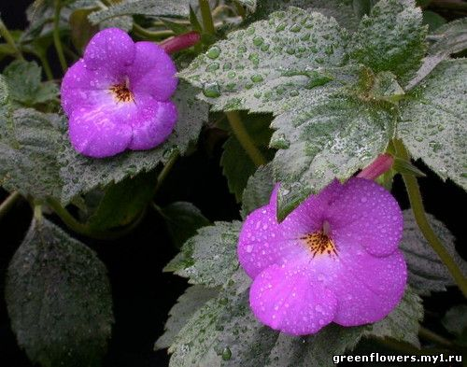
Ахименес / Achimenes
Относится к семейству геснериевых. Родина - Центральная Америка.
Общее описание: Отличается тем, что обильно цветет крупными воронковидными цветами с красивым отгибом венчика. Окраска у разных сортов различная, но всегда яркая: розовая, пурпурная, желтая, голубая, белая, фиолетовая и др. Период цветения с июня по октябрь. Листья бархатистые, опушенные, сердцевидной формы с пильчатым краем. Стебли слабые и тонкие, ахименес идеально размещать в подвесных корзинках. Можно привязывать побеги к опорам для придания кустистого вида.
Ахименес - клубневое растение, на зиму его обрезают. Очищенные и просушенные клубни хранят в темном прохладном месте.
Рекомендации по уходу за растением Ахименес:
Освещенность: Светолюбиво, в теплое время года предпочитают рассеянный свет.
Режим полива: Обильный в период роста, после цветения полив постепенно сокращается, в период покоя, если растение не вынимают из земли, не поливают совсем.
Влажность воздуха: Любит высокую влажность, но не любит опрыскиваний. Лучше опрыскивать воздух вокруг растения и расставлять емкости с водой. Любит свежий воздух, но без сквозняков. На лето лучше помещать на свежий воздух (в сад или на балкон) в притененное место, но на прохладную ночь обязательно заносить в дом.
Температурный режим: Умеренный, в период роста не ниже 15 - 17°C. Плохо переносит резкие перепады температур.
Почва: Необходим очень хороший дренаж. Можно добавлять древесный уголь и кирпичную крошку.
Рекомендуемая почвенная смесь: 3 части листовой земли, 1 часть торфа и 1 часть песка. Добавлять сухой коровий навоз, сфагновый мох. В период роста нуждается в подкормках 1 раз в две недели удобрением для цветущих растений.
Разведение: Предпочтительно клубеньками, можно черенками и семенами.
Пересадка: На период покоя корневища обычно извлекают из земли и хранят до весенней посадки в сухом торфе при температуре не ниже 7 °C. Проращивают в легкой питательной почве при температуре 15-18°C и высокой влажности воздуха. Корневая система поверхностная, поэтому горшок должен быть не глубоким.
Вредители: Чаще всего поражается мучнистыми червецами (покрыты белым ватообразным пушком) и тлями. Растению можно помочь обработкой мыльным раствором, теплым обмыванием и опрыскиванием актелликом (1-2 мл на литр воды).

Гибискус (Китайская роза) / Hibiscus
Относится к семейству мальвовых. Родина - Юго-восточная Азия.
Общее описание: Обычно в комнатных условиях разводят вид Hibiscus rosa-sinensis (Гибискус китайский). Это долговечный куст (живет более 20 лет) с очень красивыми цветами, цветущий с весны до осени. Он довольно большой (более 1 м) и раскидистый, его обычно выращивают как одиночное растение. Цветы с пильчатым краем, зеленого или пестрого цвета. Цветы крупные, с очень тонкими лепестками, иногда махровые, обычно красные, но есть сорта с белыми, розовыми и оранжевыми цветами. Весной полезно проводить обрезку, а летом регулярное прищипывание. Во время цветения горшок лучше не переставлять и не поворачивать.
Разводят также Hibiscus schizopetalus (Гибискус рассеченнолепестной). У этого вида поникающие трубчатые цветы с рассеченными по краю лепестками. Стебли слабые, нуждаются в опоре.
Рекомендации по уходу за растением Гибискус:
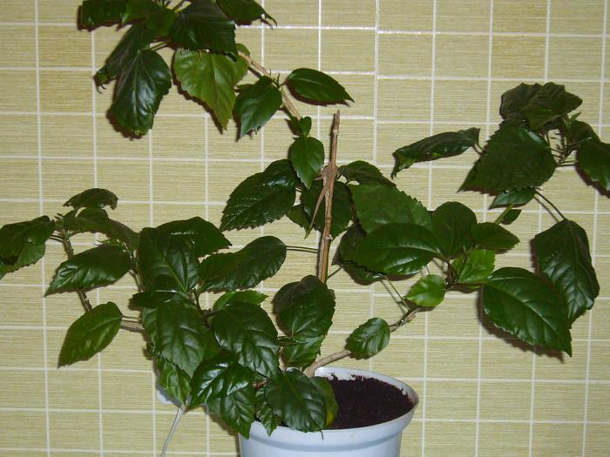
Освещенность: Светолюбиво, в теплое время года предпочитают рассеянный свет, зимой полезны прямые солнечные лучи, лучше держать поближе к южным окнам.
Режим полива: Обильный в период роста, зимой умеренный. Поливать теплой мягкой водой. Не любит не перелива, ни пересыхания земли.
Влажность воздуха: Нуждается в регулярном опрыскивании. На лето лучше помещать на свежий воздух (в сад или на балкон), в защищенное от ветра и от прямых солнечных лучей место.
Температурный режим: Теплый, но не жаркий, летом 20-25°С, зимой 15-20 °С.
Почва: Рекомендуемая почвенная смесь: 1 часть дерновой земли, 1 часть листовой земли, 1 часть торфа, и 1 часть песка. В период роста нуждается в подкормках 1 раз в три недели комплексными удобрениями для цветущих растений.
Разведение: Стеблевые черенки гибискуса легко укореняются в конце лета.
Пересадка: Весной, ежегодно. Перед пересадкой растение укорачивают. Корни растут быстро, поэтому гибискус любит просторную посуду.
Вредители: Поражается щитовками (на листьях и стеблях появляются коричневые бляшки, оставляющие липкие выделения), тлями (образуют липкие выделения на верхушках побегов, бутонах).
При небольшом заражении растению можно помочь обработкой мыльным раствором и теплым обмыванием. При сильном поражении рекомендуются опрыскивания раствором инсектицида.

